Отчёт по лабораторной работе № 3

Дисциплина: Архитектура компьютера

Зинченко Анастасия Романовна

Содержание

# 1 Цель работы

Освоить процедуру оформления отчётов с помощью легковесного языка разметки Markdown

# 2 Задание

1. Заполнение отчёта с использованием Makefile
2. Задания для самостоятельной работы

# 3 Выполнение лабораторной работы

1. Открыла терминал (рис.@fig:001)

терминал

терминал

1. Перешла в каталог курса, сформированный при выполнении лабораторной работы №2 (рис.@fig:002)

каталог курса

каталог курса

Обновила локальный репозиторий, скачав изменения изудалённого репозитория с помощью команды git pull (рис.@fig:003)

обновленный локальный репозиторий

обновленный локальный репозиторий

1. Перешла в каталог с шаблоном отчёта по лабораторной работе №3 (рис.@fig:004)

каталог с шаблоном отчёта по лабораторной работе №3

каталог с шаблоном отчёта по лабораторной работе №3

1. Провела компиляцию шаблона с исполькованием Makefile с помощью команды make (рис.@fig:005)



компиляция шаблона

Проверила сгенерированные файлы (рис.@fig:006)

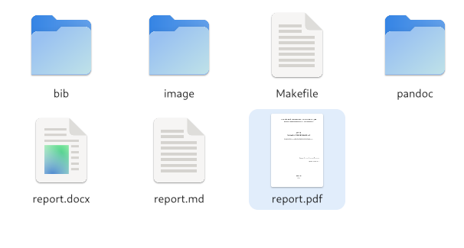

сгенерированные файлы

1. Удалила полученные файлы с использованием Makefile с помощью команды make clean (рис.@fig:007)

make clean

make clean

Проверила, удалились ли файлы (рис.@fig:008)

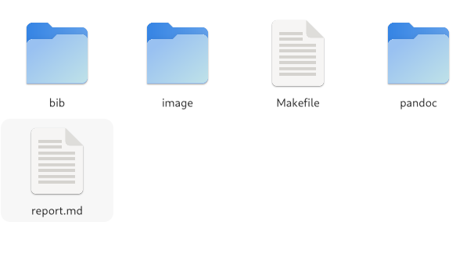

проверка удаления файлов

1. Открыла файл report.md с помощью текстового редактора gedit (рис.@fig:009)

открытие файла report.md

открытие файла report.md

Оформила отчёт лабораторной работы № 3 в формате Markdown (рис.@fig:010)

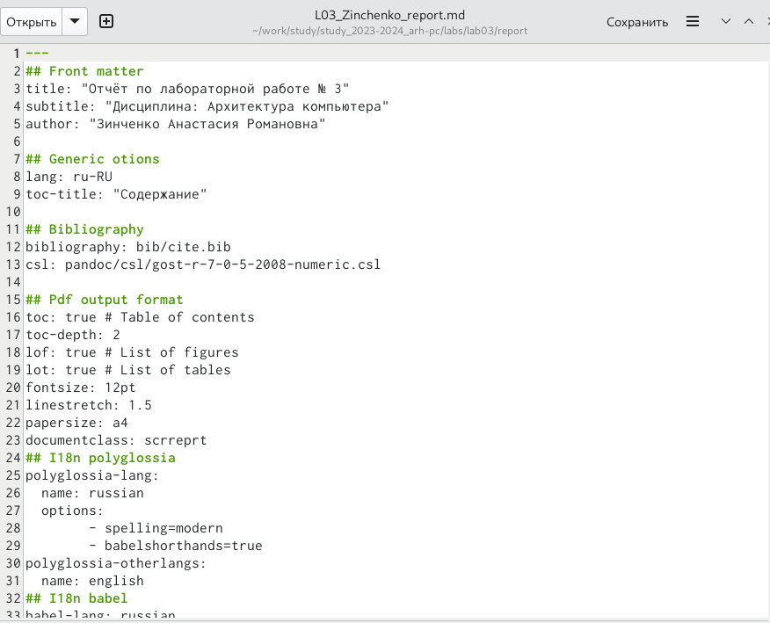

оформление отчёта лабораторной работы № 3

# 4 Выводы

Я осовоила процедуру оформления отчётов с помощью легковесного языка разметки Markdown